**建筑全能耗报告书**

居住建筑

|  |  |
| --- | --- |
| 工程名称 | 新建项目 |
| 工程地点 | 陕西-榆林-米脂 |
| 设计编号 |  |
| 建设单位 |  |
| 设计单位 |  |
| 设 计 人 |  |
| 审 核 人 |  |
| 审 定 人 |  |
| 设计日期 | 2024年1月10日 |



|  |  |
| --- | --- |
| 采用软件 | 建筑碳排放CEEB2023 |
| 软件版本 | 20220808(SP2) |
| 研发单位 | 北京绿建软件股份有限公司 |
| 正版授权码 | T13523252832 |

**目 录**

1 建筑概况 3

2 计算依据 3

3 软件介绍 3

4 围护结构 4

4.1 工程材料 4

5 围护结构概况 4

6 房间类型 5

6.1 房间参数表 5

6.2 作息时间表 5

7 暖通空调系统 5

7.1 系统类型 5

7.1.1 系统分区 5

7.1.2 热回收参数 5

7.2 制冷系统 6

7.2.1 多联机/单元式空调能耗 6

7.3 供暖系统 6

7.3.1 多联机/单元式热泵能耗 6

8 照明 6

9 排风机 6

10 生活热水 6

10.1 热水需求 6

10.2 太阳能集热 7

10.3 热水设备 7

11 电梯 7

12 光伏发电 7

13 风力发电 7

14 计算结果 7

14.1 负荷分项统计 7

14.2 逐月负荷表 8

14.3 逐月电耗 9

14.4 全年能耗 10

15 附录 12

15.1 工作日/节假日人员逐时在室率(%) 12

15.2 工作日/节假日照明开关时间表(%) 12

15.3 工作日/节假日设备逐时使用率(%) 12

15.4 工作日/节假日空调系统运行时间表(1:开,0:关) 12

# 建筑概况

|  |  |  |
| --- | --- | --- |
| 工程名称 | 新建项目 | |
| 工程地点 | 陕西-榆林-米脂 | |
| 地理位置 | 北纬：37.75° | 东经：110.18° |
| 建筑面积(m2) | 地上166 地下0 | |
| 建筑层数 | 地上1 地下0 | |
| 建筑高度（m） | 地上3.5 地下0.0 | |
| 建筑体积(m3) | 507.81 | |
| 建筑外表面积(m2) | 336.05 | |
| 北向角度 | 90 | |
| 结构类型 | 砖混结构 | |
| 外墙太阳辐射吸收系数 | 0.75 | |
| 屋顶太阳辐射吸收系数 | 0.75 | |
| 控温期 | 供冷期:6.14-8.31,供暖期:11.30-2.28 | |

# 计算依据

1. 《建筑节能与可再生能源利用通用规范》GB55010-2021

2. 《民用建筑绿色性能计算标准》JGJ/T 449-2018

# 软件介绍

本报告内容由建筑碳排放CEEB2023计算并输出，CEEB以CAD为平台，内置DOE2内核，可与建筑节能模型无缝对接，精准快速得到动态理想负荷，软件充分考虑工程实际需求，从冷热源、输配水泵到末端风机，覆盖了常见暖通设备的能耗计算；并支持照明、生活热水、电梯动力、插座设备等能耗计算，最终得到包含详细数据的建筑运行能耗报告。

# 围护结构

## 工程材料

|  |  |  |  |  |  |  |
| --- | --- | --- | --- | --- | --- | --- |
| 材料名称 | 导热系数λ | 蓄热系数S | 密度ρ | 比热容Cp | 蒸汽渗透系数u | 备注 |
| W/(m.K) | W/(㎡.K) | kg/m3 | J/(kg.K) | g/(m.h.kPa) |
| 水泥砂浆 | 0.930 | 11.370 | 1800.0 | 1050.0 | 0.0210 | 来源：《民用建筑热工设计规范》GB50176-2016 |
| 石灰砂浆 | 0.810 | 10.070 | 1600.0 | 1050.0 | 0.0443 | 来源：《民用建筑热工设计规范》GB50176-2016 |
| 钢筋混凝土 | 1.740 | 17.200 | 2500.0 | 920.0 | 0.0158 | 来源：《民用建筑热工设计规范》GB50176-2016 |
| 碎石、卵石混凝土(ρ=2300) | 1.510 | 15.360 | 2300.0 | 920.0 | 0.0173 | 来源：《民用建筑热工设计规范》GB50176-2016 |
| 挤塑聚苯乙烯泡沫塑料（带表皮） | 0.030 | 0.340 | 35.0 | 1380.0 | 0.0000 | 来源：《民用建筑热工设计规范》GB50176-2016，蒸汽渗透系数没有给出 |
| 加气混凝土、泡沫混凝土(ρ=700) | 0.180 | 3.100 | 700.0 | 1050.0 | 0.0998 | 来源：《民用建筑热工设计规范》GB50176-2016 |
| 混凝土多孔砖(190六孔砖） | 0.750 | 7.490 | 1450.0 | 709.4 | 0.0000 |  |

# 围护结构概况

|  |  |  |  |  |
| --- | --- | --- | --- | --- |
|  | | 设计建筑 | | |
| 体形系数S | | 0.66 | | |
| 屋顶传热系数K [W/(m2·K)] | | 0.77 | | |
| 外墙（包括非透明幕墙）传热系数K [W/(m2·K)] | | 1.47 | | |
| 房间天窗屋顶比 | |  | | |
| 屋顶透明部分传热系数  K [W/(m2·K)] | | － | | |
| 屋顶透明部分太阳得热系数 | | － | | |
| 底面接触室外的架空或外挑楼板传热系数K [W/(m2·K)] | | － | | |
| 非供暖地下室顶板K [W/(m2·K)] | | － | | |
| 分隔供暖与非供暖空间的隔墙K [W/(m2·K)] | | － | | |
| 分隔供暖与非供暖空间的楼板K [W/(m2·K)] | | － | | |
| 周边地面保温材料层热阻 R [(m2·K)/W | | 0.00 | | |
| 地下室外墙保温材料层热阻 R [(m2·K)/W | | － | | |
| 外窗（包括透明幕墙） | 朝向 | 最不利窗墙比 | 传热  系数 | 太阳得热 系数(夏季) |
| 南向 | 1.00 | 3.90 | 0.65 |
|
| 北向 | － | － | － |
|
| 东向 | 1.00 | 3.90 | 0.65 |
|
| 西向 | 1.00 | 3.90 | 0.65 |
|

# 房间类型

## 房间参数表

|  |  |  |  |  |  |  |  |
| --- | --- | --- | --- | --- | --- | --- | --- |
| 房间类型 | 空调 温度℃ | 供暖 温度℃ | 新风量 | 渗透风 换气次数 | 人员密度 | 照明功率 密度 | 电器设备 功率 |
| 起居室 | 26 | 18 | 0.5(次/h) | 0(次/h) | 32(㎡/人) | 6(W/㎡) | 5(W/㎡) |

## 作息时间表

详见附录

# 暖通空调系统

## 系统类型

### 系统分区

|  |  |  |  |  |  |
| --- | --- | --- | --- | --- | --- |
| 系统编号 | 系统类型 | 供冷 能效比 | 供热 能效比 | 面积(㎡) | 包含的房间 |
| 默认 | 单元式房间空调器 | 4.50[全年能源消耗效率(APF)] | | 141.24 | 所有房间 |

### 热回收参数

|  |  |  |  |  |  |
| --- | --- | --- | --- | --- | --- |
| 系统编号 | 热回收 | 供冷 | | 供暖 | |
| 回收效率 | 启动温(焓)差 | 回收效率 | 启动温(焓)差 |
| 默认 | 无 |  |  |  |  |

## 制冷系统

### 多联机/单元式空调能耗

|  |  |  |  |
| --- | --- | --- | --- |
| 系统 | 能效比 | 耗冷量(kWh) | 耗电量(kWh) |
| 默认 | 4.50[全年能源消耗效率(APF)] | 1781 | 396 |

## 供暖系统

### 多联机/单元式热泵能耗

|  |  |  |  |
| --- | --- | --- | --- |
| 系统 | 能效比 | 耗热量(kWh) | 耗电量(kWh) |
| 默认 | 4.50[全年能源消耗效率(APF)] | 25665 | 5703 |

# 照明

|  |  |  |  |  |
| --- | --- | --- | --- | --- |
| 房间类型 | 单位面积电耗 (kWh/㎡) | 房间个数 | 房间合计面积 (㎡) | 合计电耗 (kWh) |
| 起居室 | 12.05 | 16 | 158 | 1908 |
| 总计 | | | | 1908 |

# 排风机

|  |  |  |  |  |  |
| --- | --- | --- | --- | --- | --- |
| 额定功率 (kW) | 台数 | 使用系数 | 运行时间 (h/天) | 年运行天数 | 全年电耗 (kWh) |
| 5 | 10 | 0.8 | 5 | 365 | 73000 |
| 总计 | | | | | 73000 |

注：此类风机指非空调区域排风机

# 生活热水

## 热水需求

|  |  |  |  |  |  |
| --- | --- | --- | --- | --- | --- |
| 分区 | 用水定额 (L/人·d) | 热水温差(℃) | 用水人数 | 年使用天数 | 所需热量 (kWh/a) |
| 住宅 | 40 | 45 | 6 | 365 | 4507 |
| 总计 | | | | | 4507 |

## 太阳能集热

|  |  |  |  |  |  |  |
| --- | --- | --- | --- | --- | --- | --- |
| 太阳能板 | 集热器面积(㎡) | 日均辐照量(kj/(㎡·d) | 年利用天数 | 年均集 热效率 | 热量 损失率 | 太阳能供热(kWh/a) |
| 住宅 | 32 | 17394 | 256 | 0.4 | 0.25 | 11874 |
| 总计 | | | | | | 11874 |

## 热水设备

|  |  |  |  |  |
| --- | --- | --- | --- | --- |
| 热水设备 | 供热量(kWh/a) | 能源 | 效率 | 耗气量(m3) |
| 锅炉 | 0 | 天然气 | 0.9 | 0 |

# 电梯

无

# 光伏发电

日照辐照量(kJ/㎡.天)：17394，年运行天数：265

|  |  |  |  |  |
| --- | --- | --- | --- | --- |
| 光伏板面积 (㎡) | 单位面积 发电参数 | 光伏系统效率 | 光伏电池性能衰减修正系数 | 全年供电 (kWh) |
| 32 | 18 | 0.75 | 0.85 | 4702 |
| 总计 | | | | 4702 |

# 风力发电

无

# 计算结果

## 负荷分项统计

|  |  |  |  |  |  |  |
| --- | --- | --- | --- | --- | --- | --- |
| 分类 | 围护传热 | 室内得热 | 窗日射 | 新风/渗透 | 热回收 | 合计 |
| 供暖需求(kWh/㎡) | -188.48 | 9.19 | 35.46 | -33.05 | 0.00 | -176.89 |
| 供冷需求(kWh/㎡) | -5.80 | 0.85 | 16.61 | 0.62 | 0.00 | 12.28 |

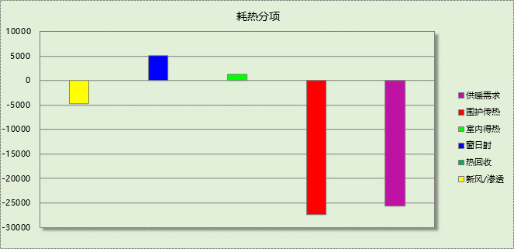

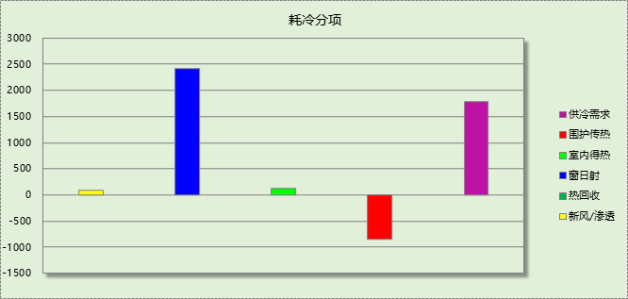

## 逐月负荷表

|  |  |  |  |  |  |  |
| --- | --- | --- | --- | --- | --- | --- |
| 月份 | 供暖需求 (kWh) | 供冷需求 (kWh) | 热负荷 峰值(kW) | 热负荷 峰值时刻 | 冷负荷 峰值(kW) | 冷负荷 峰值时刻 |
| 1月 | 10298 | 0 | 20.413 | 01月24日06时 | 0.000 | -- |
| 2月 | 8184 | 0 | 19.141 | 02月11日06时 | 0.000 | -- |
| 3月 | 0 | 0 | 0.000 | -- | 0.000 | -- |
| 4月 | 0 | 0 | 0.000 | -- | 0.000 | -- |
| 5月 | 0 | 0 | 0.000 | -- | 0.000 | -- |
| 6月 | 0 | 158 | 0.000 | -- | 2.325 | 06月27日16时 |
| 7月 | 0 | 706 | 0.000 | -- | 3.870 | 07月20日16时 |
| 8月 | 0 | 917 | 0.000 | -- | 5.230 | 08月24日15时 |
| 9月 | 0 | 0 | 0.000 | -- | 0.000 | -- |
| 10月 | 0 | 0 | 0.000 | -- | 0.000 | -- |
| 11月 | 109 | 0 | 6.474 | 11月30日06时 | 0.000 | -- |
| 12月 | 7074 | 0 | 16.106 | 12月10日07时 | 0.000 | -- |

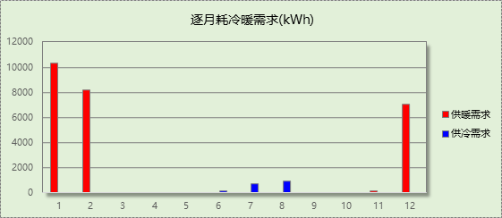

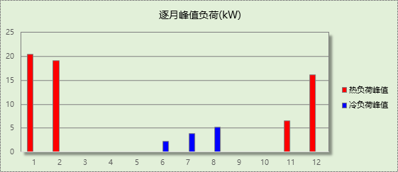

## 逐月电耗

注:供冷供暖为冷热源及输配水泵电耗，热水为扣减太阳能后电耗，所有数据单位kWh/㎡。

|  |  |  |  |  |  |  |  |  |
| --- | --- | --- | --- | --- | --- | --- | --- | --- |
| 月 | 供冷 | 供暖 | 空调风机 | 照明 | 插座设备 | 排风机 | 电梯 | 热水 |
| 1 | 0.00 | 15.77 | 0.00 | 1.12 | － | 503.14 | 0.00 | 0.00 |
| 2 | 0.00 | 12.53 | 0.00 | 1.01 | － |
| 3 | 0.00 | 0.00 | 0.00 | 1.12 | － |
| 4 | 0.00 | 0.00 | 0.00 | 1.08 | － |
| 5 | 0.00 | 0.00 | 0.00 | 1.12 | － |
| 6 | 0.24 | 0.00 | 0.00 | 1.08 | － |
| 7 | 1.08 | 0.00 | 0.00 | 1.12 | － |
| 8 | 1.40 | 0.00 | 0.00 | 1.12 | － |
| 9 | 0.00 | 0.00 | 0.00 | 1.08 | － |
| 10 | 0.00 | 0.00 | 0.00 | 1.12 | － |
| 11 | 0.00 | 0.17 | 0.00 | 1.08 | － |
| 12 | 0.00 | 10.84 | 0.00 | 1.12 | － |
| 合计 | 2.73 | 39.31 | 0.00 | 13.15 | － | 503.14 | 0.00 | 0.00 |

## 全年能耗

|  |  |  |  |
| --- | --- | --- | --- |
| 能耗分类 | 能耗子类 | 设计建筑  (kWh/㎡) | 备注 |
| 建筑负荷 | 耗冷量 | 12.28 |  |
| 耗热量 | 176.89 |  |
| 冷热合计 | 189.17 |  |
| 热回收 | 供冷 | 0.00 |  |
| 供暖 | 0.00 |  |
| 冷热合计 | 0.00 |  |
| 供冷电耗  (Ec) | 中央冷源 | 0.00 |  |
| 冷却水泵 | 0.00 |  |
| 冷冻水泵 | 0.00 |  |
| 冷却塔 | 0.00 |  |
| 多联机/单元式空调 | 2.73 |  |
| 供冷合计 | 0.00 |  |
| 供暖电耗  (Eh) | 中央热源 | 0.00 |  |
| 供暖水泵 | 0.00 |  |
| 热源侧水泵 | 0.00 |  |
| 多联机/单元式热泵 | 39.31 |  |
| 供暖合计 | 0.00 |  |
| 空调风机电耗  (Ef) | 新排风 | 0.00 |  |
| 风机盘管 | 0.00 |  |
| 多联机室内机 | 0.00 |  |
| 全空气系统 | 0.00 |  |
| 风机合计 | 0.00 |  |
| 照明电耗 | | 13.15 |  |
| 插座设备电耗 | | - |  |
| 其他电耗(Eo) | 电梯 | 0.00 |  |
| 独立排风机 | 503.14 |  |
| 生活热水 | 0.00 | 扣减了太阳能热水 |
| 合计 | 503.14 |  |
| 可再生能源  (Er) | 光伏发电(Ep) | 32.40 |  |
| 风力发电(Ew) | 0.00 |  |
| 建筑总能耗(E1)：电耗(kWh/㎡) | | 483.88 | E1=Ec+Eh+Ef+Eo-Er |

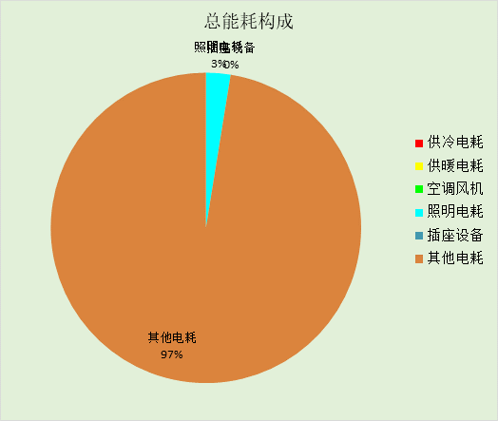

# 附录

## 工作日/节假日人员逐时在室率(%)

|  |  |  |  |  |  |  |  |  |  |  |  |  |  |  |  |  |  |  |  |  |  |  |  |  |
| --- | --- | --- | --- | --- | --- | --- | --- | --- | --- | --- | --- | --- | --- | --- | --- | --- | --- | --- | --- | --- | --- | --- | --- | --- |
| 房间类型 | 1 | 2 | 3 | 4 | 5 | 6 | 7 | 8 | 9 | 10 | 11 | 12 | 13 | 14 | 15 | 16 | 17 | 18 | 19 | 20 | 21 | 22 | 23 | 24 |
| 起居室 | 16 | 16 | 16 | 15 | 16 | 24 | 31 | 19 | 15 | 14 | 14 | 19 | 22 | 19 | 13 | 14 | 18 | 35 | 49 | 54 | 50 | 35 | 21 | 15 |
| 14 | 13 | 13 | 13 | 13 | 18 | 22 | 24 | 29 | 32 | 34 | 37 | 35 | 32 | 26 | 28 | 33 | 39 | 44 | 47 | 45 | 34 | 23 | 16 |

注：上行：工作日；下行：节假日

## 工作日/节假日照明开关时间表(%)

|  |  |  |  |  |  |  |  |  |  |  |  |  |  |  |  |  |  |  |  |  |  |  |  |  |
| --- | --- | --- | --- | --- | --- | --- | --- | --- | --- | --- | --- | --- | --- | --- | --- | --- | --- | --- | --- | --- | --- | --- | --- | --- |
| 房间类型 | 1 | 2 | 3 | 4 | 5 | 6 | 7 | 8 | 9 | 10 | 11 | 12 | 13 | 14 | 15 | 16 | 17 | 18 | 19 | 20 | 21 | 22 | 23 | 24 |
| 起居室 | 0 | 0 | 0 | 0 | 0 | 0 | 0 | 0 | 0 | 0 | 0 | 0 | 0 | 0 | 0 | 0 | 0 | 0 | 100 | 100 | 100 | 100 | 100 | 50 |
| 0 | 0 | 0 | 0 | 0 | 0 | 0 | 0 | 0 | 0 | 0 | 0 | 0 | 0 | 0 | 0 | 0 | 0 | 100 | 100 | 100 | 100 | 100 | 50 |

注：上行：工作日；下行：节假日

## 工作日/节假日设备逐时使用率(%)

|  |  |  |  |  |  |  |  |  |  |  |  |  |  |  |  |  |  |  |  |  |  |  |  |  |
| --- | --- | --- | --- | --- | --- | --- | --- | --- | --- | --- | --- | --- | --- | --- | --- | --- | --- | --- | --- | --- | --- | --- | --- | --- |
| 房间类型 | 1 | 2 | 3 | 4 | 5 | 6 | 7 | 8 | 9 | 10 | 11 | 12 | 13 | 14 | 15 | 16 | 17 | 18 | 19 | 20 | 21 | 22 | 23 | 24 |
| 起居室 | 23 | 23 | 23 | 23 | 23 | 23 | 23 | 23 | 23 | 23 | 23 | 23 | 69 | 69 | 23 | 23 | 23 | 23 | 23 | 100 | 100 | 100 | 100 | 69 |
| 23 | 23 | 23 | 23 | 23 | 23 | 23 | 23 | 23 | 23 | 23 | 23 | 69 | 69 | 23 | 23 | 23 | 23 | 23 | 100 | 100 | 100 | 100 | 69 |

注：上行：工作日；下行：节假日

## 工作日/节假日空调系统运行时间表(1:开,0:关)

采暖期：

|  |  |  |  |  |  |  |  |  |  |  |  |  |  |  |  |  |  |  |  |  |  |  |  |  |
| --- | --- | --- | --- | --- | --- | --- | --- | --- | --- | --- | --- | --- | --- | --- | --- | --- | --- | --- | --- | --- | --- | --- | --- | --- |
| 系统编号 | 1 | 2 | 3 | 4 | 5 | 6 | 7 | 8 | 9 | 10 | 11 | 12 | 13 | 14 | 15 | 16 | 17 | 18 | 19 | 20 | 21 | 22 | 23 | 24 |
| 默认 | 1 | 1 | 1 | 1 | 1 | 1 | 1 | 1 | 1 | 1 | 1 | 1 | 1 | 1 | 1 | 1 | 1 | 1 | 1 | 1 | 1 | 1 | 1 | 1 |
| 1 | 1 | 1 | 1 | 1 | 1 | 1 | 1 | 1 | 1 | 1 | 1 | 1 | 1 | 1 | 1 | 1 | 1 | 1 | 1 | 1 | 1 | 1 | 1 |

供冷期：

|  |  |  |  |  |  |  |  |  |  |  |  |  |  |  |  |  |  |  |  |  |  |  |  |  |
| --- | --- | --- | --- | --- | --- | --- | --- | --- | --- | --- | --- | --- | --- | --- | --- | --- | --- | --- | --- | --- | --- | --- | --- | --- |
| 系统编号 | 1 | 2 | 3 | 4 | 5 | 6 | 7 | 8 | 9 | 10 | 11 | 12 | 13 | 14 | 15 | 16 | 17 | 18 | 19 | 20 | 21 | 22 | 23 | 24 |
| 默认 | 1 | 1 | 1 | 1 | 1 | 1 | 1 | 1 | 1 | 1 | 1 | 1 | 1 | 1 | 1 | 1 | 1 | 1 | 1 | 1 | 1 | 1 | 1 | 1 |
| 1 | 1 | 1 | 1 | 1 | 1 | 1 | 1 | 1 | 1 | 1 | 1 | 1 | 1 | 1 | 1 | 1 | 1 | 1 | 1 | 1 | 1 | 1 | 1 |

注：上行：工作日；下行：节假日